
Prefeitura Municipal de Patrocínio - MG

Secretaria Municipal de Meio Ambiente - SEMMA

Parecer Simplificado nº 04-2026/SEMMA–PATROCÍNIO-MG

PROCESSONº4.249/2026

PARECER TÉCNICO SIMPLIFICADO
- IDENTIFICAÇÃO DO RESPONSÁVEL PELA INTERVENÇÃO AMBIENTAL
Nome: Nei Modesto da Silva |  |  | CPF/CNPJ: 109.275.496-20
Endereço: Secundino Faria de Tavares, nº 1.206 |  |  | Bairro: Centro
Município: Patrocínio | UF: MG |  | CEP: 38740-052
Telefone: (34) 3831-1138 | E-mail: gabriel@pluviusambiental.com.br
O responsável pela intervenção é o proprietário do imóvel?
(X) Sim, irpara item 3. () Não, irpara item2.
- IDENTIFICAÇÃO DO PROPRIETÁRIO DO IMÓVEL
Nome: |  |  | CPF/CNPJ:
Endereço: |  |  | Bairro:
Município: | UF: |  | CEP:
Telefone: | E-mail:
- IDENTIFICAÇÃO DO IMÓVEL
Denominação: Fazenda Castelinho |  |  | Área Total(ha): 18,81,72
Registronº(se houver mais de um, citar todos): 33.793 |  |  | Município/UF:  Patrocínio-MG
Recibo de Inscrição do Imóvel Rural no Cadastro Ambiental Rural (CAR): MG-3148103-2ª9AD7A993274B4F949951E748013A1C
- INTERVENÇÃO AMBIENTAL REQUERIDA
Tipo de intervenção |  | Quantidade (un) | Área (ha)
Corte ou aproveitamento de árvores isoladas nativas vivas |  | 138 | 9,6467

- INTERVENÇÃO AMBIENTAL REQUERIDA E PASSÍVEL DE APROVAÇÃO
Tipo de Intervenção |  | Quantidade (un) |  | Área (ha) |  | Coordenadas planas  (usar UTM, data WGS84 ouSirgas 2000)
 |  |  |  |  |  | X | Y
Corte ou aproveitamento de árvores isoladas nativas vivas |  | 138 |  | 9,6467 |  | 47°8’46.31’’ O | 19°7’28,24’’S
- PLANO DE UTILIZAÇÃO PRETENDIDA
 |  |  | Especificação |  |  |  | Área(ha)
Ampliação de empreendimento |  |  | Agricultura |  |  |  | 14,93,31
- COBERTURA VEGETAL NATIVA DA(S) ÁREA(S) AUTORIZADA(S) PARA INTERVENÇÃO AMBIENTAL
Bioma/Transição entre Biomas |  | Fisionomia/Transição |  |  | Estágio Sucessional (quando couber) |  | Área(ha)
Cerrado |  | Área Antropizada |  |  | - |  | 9,6467
- PRODUTO/SUBPRODUTO FLORESTAL/VEGETAL AUTORIZADO
Produto/Subproduto | Especificação |  |  |  |  | Quantidade | Unidade
Lenha de florestanativa | Uso interno no imóvel ou empreendimento, Incorporação ao solo, Doação |  |  |  |  | 130,91 | m³

1. Histórico
Data de formalização/aceite do processo:16/06/2026
Data da vistoria: Dispensado de vistoria técnica
Data solicitação de informações complementares: Não se aplica
Data do recebimento de informações complementares: Não se aplica
Data de emissão do parecer técnico:02/07/2026

2. Objetivo
O objetivo deste parecer técnico é a análise da solicitação para o corte ou aproveitamento de árvores isoladas nativas vivas – 138. O requerimento tem como justificativa a ampliação das áreas agricultáveis da propriedade. “Trata-se de procedimento simplificado, conforme Decreto 47.749 de 2019, art. 3º, §3º, dispensada a realização de vistoria técnica, sendo de responsabilidade do requerente as informações aqui prestadas, conforme requerimento e Termo de Responsabilidade assinados e anexos ao processo”.

3. Análise Técnica
Após análise da documentação apresentada e de posse dos meios e materiais disponíveis, a requisição do corte das árvores isoladas nativas vivas se enquadra no critério de autorização para intervenção ambiental simplificada conforme Decreto 47.749/2019.Sendo assim, opina-se pelo DEFERIMENTO do corte de 138 árvores isoladas nativas vivas.

A) Na área de intervenção, conforme lista apresentada, existem espécies ameaçadas de extinção, constantes da Lista Oficial de Espécies da Flora Brasileira Ameaçadas de Extinção ou constantes da lista oficial do Estado de Minas Gerais ou espécies objeto de proteção especial, estabelecida por legislação específica:
( x ) Sim () Não
Se sim, qual(is):. Dois indivíuos de Tabebuia caraiba

B) A área de intervenção está localizada em APP ou Reserva Legal:
( ) Sim ( X ) Não
Se sim, qual(is): ________________________________________________________________

C) A intervenção ultrapassa o limite máximo de quinze indivíduos por hectare, considerando, cumulativamente, todas as autorizações emitidas para corte ou aproveitamento de árvores isoladas, nativas vivas realizadas pelo solicitante no período de três anos anteriores no mesmo imóvel rural.
( ) Sim ( X ) Não
Se sim, qual o valor: ____________________________________________________________
Taxa da SEMMA: R$ 1.313,09 paga na data de 09/06/2026
Taxa Florestal:R$ 1.061,14 paga na data de 09/06/2026

4. Controle Processual
Versam os autos sobre o requerimento formulado por Nei Modesto da Silva, referente à autorização para corte de 138 (cento e trinta e oito) árvores isoladas nativas vivas, distribuídas em área de 9,6467 hectares, localizada na Fazenda Castelinho, matrícula nº 33.793, no município de Patrocínio/MG, tendo como finalidade a ampliação da área destinada à atividade agrícola.
Conforme Parecer Técnico Simplificado, o pedido foi analisado sob o rito simplificado previsto no § 3º do art. 3º do Decreto Estadual nº 47.749/2019, sendo dispensada a realização de vistoria técnica, uma vez que a intervenção atende aos requisitos legais para esse procedimento. A análise técnica concluiu que a área não incide sobre Área de Preservação Permanente nem Reserva Legal, bem como que não houve extrapolação do limite máximo de quinze indivíduos por hectare, considerado o período de três anos anteriores no mesmo imóvel rural.
Verificou-se, ainda, a existência de dois indivíduos de Tabebuia caraíba, espécie objeto de proteção especial, razão pela qual tais exemplares não integram a autorização pretendida, permanecendo protegidos, conforme consignado no parecer técnico.
Consta dos autos a comprovação do recolhimento das taxas de expediente, taxa florestal e reposição florestal, bem como a previsão de compensação ambiental mediante apresentação de Projeto Técnico de Reconstituição da Flora – PTRF, acompanhado de ART, contemplando o plantio de 276 mudas de espécies nativas na área de Reserva Legal, em conformidade com a Deliberação Normativa CODEMA nº 16/2017, alterada pela Deliberação Normativa CODEMA nº 40/2025, condicionada à celebração de Termo de Compromisso de Cumprimento de Medida Compensatória perante a SEMMA.
Sob o aspecto jurídico, verifica-se que o processo se encontra regularmente instruído, observando as disposições da Lei Estadual nº 20.922/2013, do Decreto Estadual nº 47.749/2019, da Resolução Conjunta SEMAD/IEF nº 3.102/2021 e da legislação municipal aplicável, inexistindo óbice legal ao deferimento da intervenção ambiental, desde que observadas as condicionantes técnicas e compensatórias estabelecidas pela equipe técnica.
Diante do exposto, OPINO pelo deferimento da autorização para o corte de 138 árvores isoladas nativas vivas, em área de 9,6467 hectares, localizada na Fazenda Castelinho, matrícula nº 33.793, condicionada ao integral cumprimento das medidas mitigadoras, compensatórias e demais condicionantes constantes do parecer técnico, especialmente à preservação dos indivíduos protegidos, à apresentação e execução do PTRF aprovado pela SEMMA e à celebração do respectivo Termo de Compromisso de Cumprimento de Medida Compensatória.
As informações prestadas são de inteira responsabilidade do requerente. O descumprimento de condicionantes ou a realização de alterações sem prévia comunicação à Secretaria Municipal de Meio Ambiente sujeitará o empreendimento às sanções cabíveis.
A presente manifestação limita-se aos aspectos jurídicos do procedimento, excluídas as análises de natureza técnica, bem como os critérios de conveniência e oportunidade, sujeitos à decisão da autoridade competente.

5. Conclusão
Após análise técnica das informações apresentadas e considerando a legislação vigente, opinamos pelo DEFERIMENTO do corte de 138 árvores isoladas nativas vivas, em uma área de 9,6467 hectares, localizada na propriedade Fazenda Castelinho, Matrículas 33.793, sendo o material lenhoso proveniente desta intervenção destinado ao uso interno no próprio imóvel ou empreendimento, incorporação ao solo dos produtos florestais in natura e doação, totalizando 130,91 m³.

6. Medidas Mitigadoras e Compensatórias
Conforme o artigo 8º da DN CODEMA nº 16, de 22 de agosto de 2017, alterado pela DN CODEMA de nº 40, de 28 de outubro de 2025, que cita:
“Art. 8º - O Impacto Ambiental Negativo (IAN) a ser compensado será definido por meio de relatório técnico, com base na análise circunstanciada dos dados apresentados pelo interessado, e expedido pela Secretaria Municipal de Meio Ambiente - SEMMA.
§ 1° - Em se tratando de compensação por supressão arbórea fora de Área de Preservação Permanente, será elaborado pela Secretaria de Meio Ambiente - SEMMA, justificativa técnica pautada em parecer fundamentado para subsidiar a respectiva compensação, com posterior aprovação pelo Conselho Municipal de Conservação e Defesa do Meio Ambiente – CODEMA, podendo ser de plantio direto ou não, total ou parcial, ressalvados os casos estabelecidos em legislação específica

Sendo assim, sugere-se como compensação ambiental, a instituição de uma área especialmente protegida com aproximadamente 1,00 hectares na área próxima à propriedade registrada na matrícula 68.348.

Esta compensação deverá ser realizada a partir da assinatura de Termo de Compromisso de Cumprimento de Medida Compensatória celebrado com a Secretaria Municipal de Meio Ambiente – SEMMA. Além de seguir as seguintes recomendações:

A) Acompanhamento de Profissional Técnico habilitado durante a intervenção ambiental autorizadas evitando que quaisquer indivíduos presentes na lista de espécies ameaçadas ou imunes de corte sejamsuprimidas, portanto todos esses indivíduos estarão indeferidos, pois esse método deautorização não prevê autorizações nesse escopo.
B) Esta autorização não prevê intervenções em Áreas de Preservação Permanente ou em Reservas Legais,portanto quaisquer indivíduos requeridos no interior de tais áreas estão indeferidos.

7. Reposição Florestal
Forma de cumprimento da Reposição Florestal, conforme art. 78, Lei nº 20.922/2013:
(X) Recolhimento a conta de arrecadação de reposição florestal
( ) Formação de florestas, próprias ou fomentadas
( ) Participação em associações de reflorestamento ou outros sistemas
Foi pago o valor de R$ 4.547,73 na data 07/07/2026.
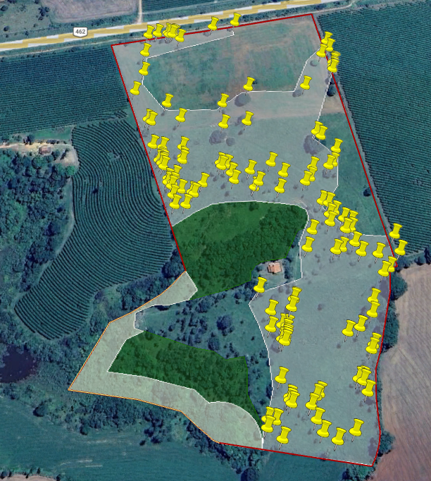
Figura 1:Árvores isoladas.
Fonte: Google earth, SICAR e Planilha de campo P.A. 4.249/2026

8. Responsáveis pelo Parecer Técnico:

MAILSON PEREIRA DE SOUZA
Analista Ambiental
Matrícula: 7.164

AMANDA LUISA G. P. BOTELHO
Supervisora de setor
Matrícula: 81.483

FÁBIO DE CÁSSIO TOREZAN
Secretário Municipal de Meio Ambiente
Matrícula: 81.236

